制作一本自己的书

你一定已经掌握制作手工书的方法了。那么，我们在日常生活中看到的图书又是怎样制作出来的呢？除了作者要进行撰写之外，出版单位还会再次进文字加工、插图设计、版式设计、封面设计等等工作，才能交付印刷厂进行印刷、装订。
如果你对图书的制作过程感兴趣，可以观看北京数字课堂的公开课《图画书的阅读与制作》。https://www.bdschool.cn/index.php?app=weike&mod=CloudSchool&act=weikeStudy&weike_id=50946
也可以尝试利用在信息课上学到的知识，使用你熟悉的方式，制作一本电子书。
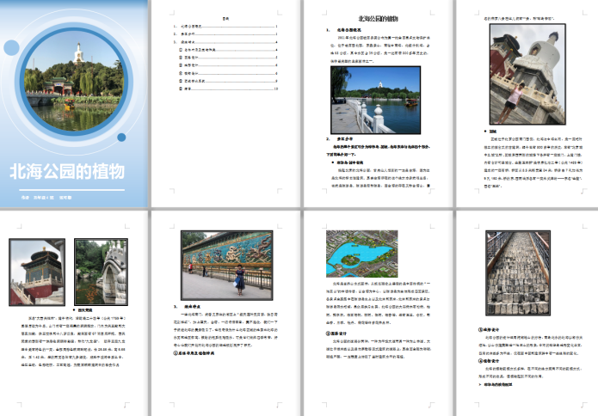 | 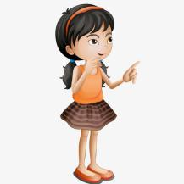  这是我利用Word制作的电子书《北海公园的植物》。我主要运用了输入文字和插入图片这两种操作。

